Resan till Karlskrona den 25 maj
Återigen har researrangörerna Stellan Ekberg och Lars Ilstam lyckats i sin gärning med utflykten till världsarvstaden Karlskrona den 25 maj.
Vi var 39 förväntansfulla veteraner och medresenärer som träffades på parkeringen på Samarkand, varifrån bussen, skickligt framförd av Carl-Gustav Göthe, avgick. Vid Ingelstad tillkom ytterligare fyra personer, så vi blev totalt 43 plus chauffören.
När vi kommit fram till torget i Karlskrona, anslöt vår karlskronitiska guide, Sixten, som visade oss runt i staden. Han berättade bl.a. om varför Karlskrona på 1600-talet ansågs särskilt lämpad som örlogsstad och pekade ut byggnader som haft betydelse för stadens militära historia. Vi fick också besöka Sveriges längsta träbyggnad, den 300 meter långa repslagarbanan. Där fick vi en lektion i hur det går till att ”slå rep” och även själva prova på denna konst. Det färdiga resultatet fick vi med oss hem i form av ett par meter rep, som föreslogs utgöra någon form av vinst i en senare utlottningstävling.
Det gamla varvsområdet innehåller många historiskt intressanta byggnader, vi tittade speciellt på Wasaskjulet och Polhemsdockan ute på Lindholmen.
Wasaskjulet med sin speciella byggnadsstil restes år 1763 och gav plats för byggen av krigsskepp om upp till 70 kanoner. Under 1700-talet växte insikten att skrov och byggnadsmaterial behövde skyddas mot väder och vind under den långa byggnadstiden. Namnet kommer av linjeskeppet Wasa som byggdes här år 1778. Inte att förväxla med regalskeppet Wasa som förliste på sin jungfrufärd på Stockholms ström drygt 100 år tidigare.
Polhemsdockan byggdes åren 1717–1724, och det krävdes 600 man för att bygga den. Skeppsdockan väckte internationell uppmärksamhet för sin storlek, placeringen insprängd i berget och den avancerade konstruktionen. Eftersom Östersjön saknar tidvatten tvingades man här att använda handdrivna pumpar för att torrlägga bassängen. Polhemsdockan är i bruk ännu i våra dagar, pumparna har dock moderniserats och drivs idag med elkraft.
Lunchen intog vi på restaurang Utsikten, som låg vid Karlskronas vattentorn. Där kunde vi förutom mat njuta av en vidunderlig utsikt över staden och dess tillhörande öar.
Efter lunchen var det dags för ett besök på Marinmuséet, som ligger på Stumholmen. Tidigare var Stumholmen enbart militärt område, men på 1990-talet omvandlades kaserner och övriga byggnader till civila lägenheter och verksamheter. Det är idag ett populärt bostadsområde.
På Marinmuséet fick vi en guidad tur som gav oss en inblick i hur det var att delta i de strider som utkämpades mot främst danskar och holländare på 1600- och 1700-talet. Ett stridsskepp kunde vara bestyckat med över 50 kanoner och ha en besättning på 1200 man. Sovplatser fick man ta där det fanns utrymme, men att sova var nog inte att tänka på när striderna rasade och kanonerna dundrade. Den guidade turen avslutades i den nya ubåtshallen, där de som önskade fick möjlighet att gå ombord på ubåten Neptun och uppleva de speciella förhållande under vilka dåtidens ubåtsbesättning levde.
Guidad tur i Marinmuséet ljusa galjonssal. Foto: Sune
Blekinge och Karlskrona bjöd på de bästa förhållanden när det gällde vädret. När vi sedan styrde kosan mot Småland och Växjö så tornade molnen upp sig och vi fick vår dagliga dos med regn. Men det gjorde ingenting, alla var nöjda med dagen och tackade researrangörerna och busschauffören med en applåd.
Esbjörn manövrerar ubåten HMS Neptun i djupet. Foto: Sune
Vid pennan, Kerstin Hallerborn & Börje Knutsson
PS. Nedan ett bildcollage från resan
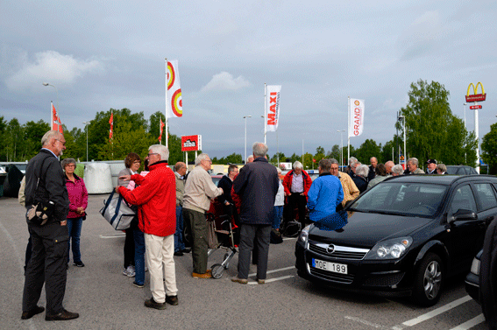
Samling på Samarkands parkering inför avfärd. Foto: Sune
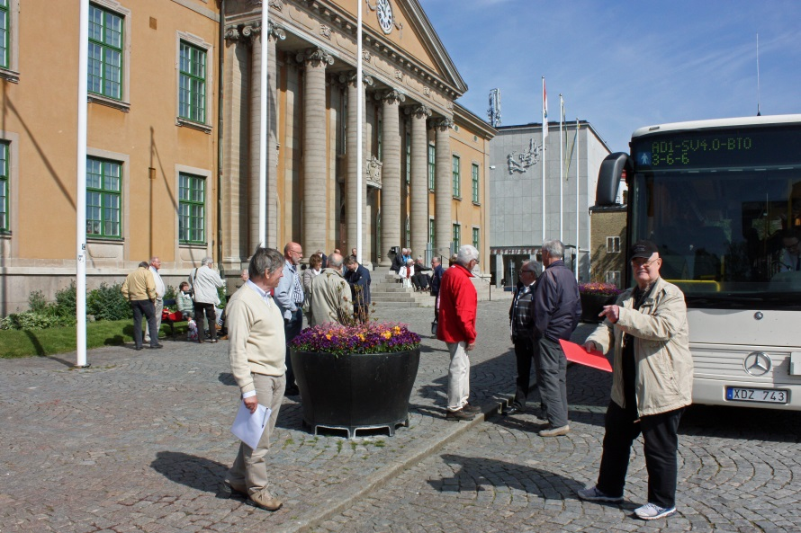
Samling på Stortorget utanför Rådhuset, där vår lokala guide Sixten. Foto: Börje

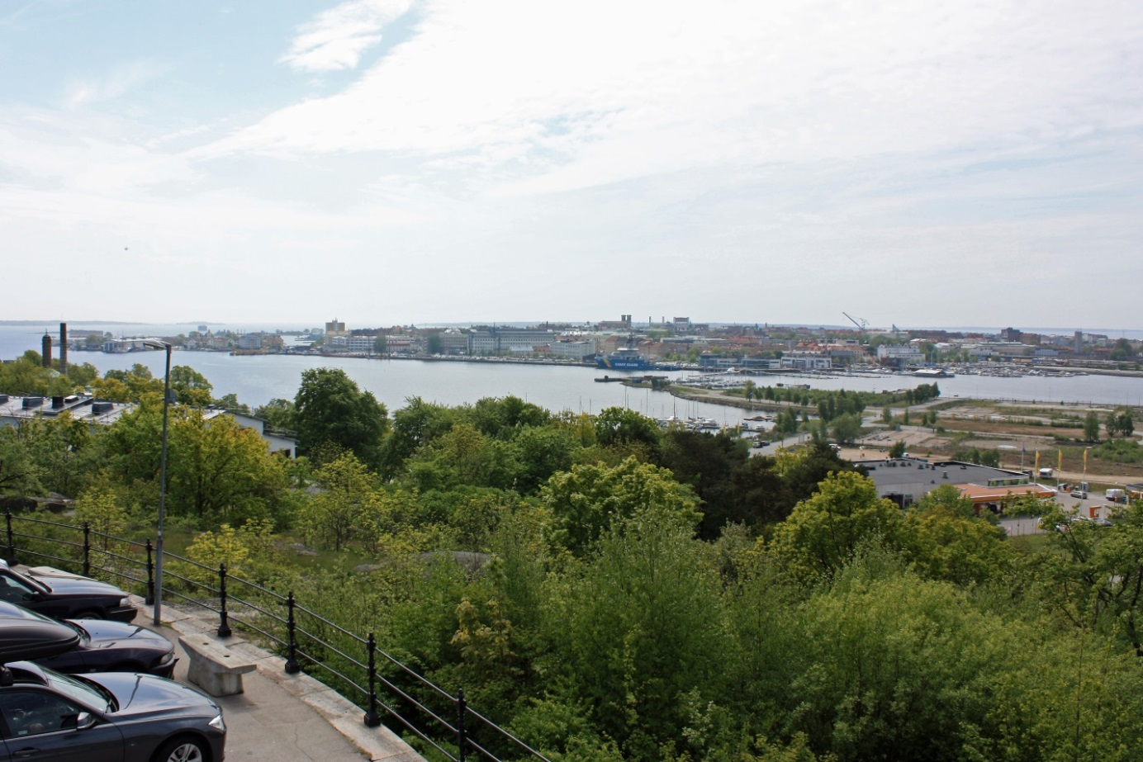
Vy från restaurang Utsikten på Bryggarberget över den centrala staden på Trossö. Foto: Börje
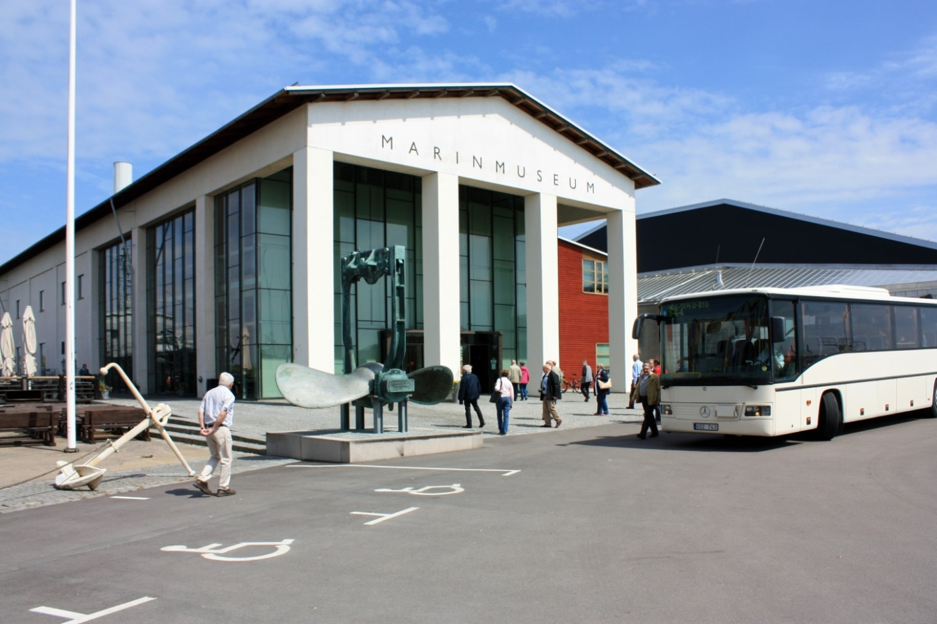
Ankomst till Marinmuseum på Stumholmen. Foto: Börje

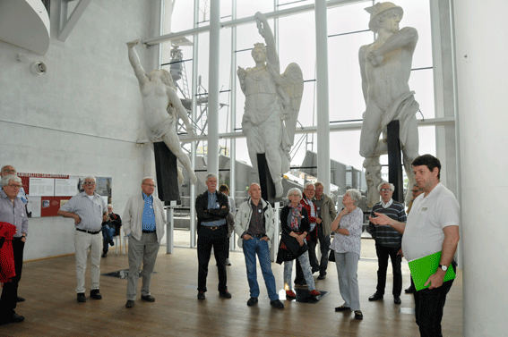
Guidad tur på Marinmuséet, här i galjonshallen. Foto: Sune
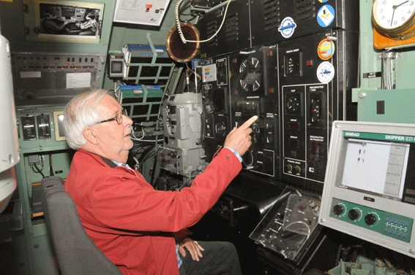
Esbjörn i manöverposition på ubåten Neptun. Foto: Sune
Torpedtuberna på HMS Neptun. Foto: Börje

Reseledare Stellan räknar in fåren. Foto: Börje

